ĐẠI HỌC TRÀ VINH
TRƯỜNG KỸ THUẬT VÀ CÔNG NGHỆ
KHOA CÔNG NGHỆ THÔNG TIN



ĐỒ ÁN MÔN HỌC
THIẾT KẾ WEB

Thiết Kế Website Cung Cấp Các Thiết Bị Bảng Vẽ Kỹ Thuật Số

Người hướng dẫn:  Ths. Nguyễn Ngọc Đan Thanh | Sinh viên thực hiện:  Họ tên: Đặng Thành Tân  Mã số: 110125146  Mã lớp: DA25TTB

Vĩnh Long, tháng 6 năm 2026
ĐẠI HỌC TRÀ VINH
TRƯỜNG KỸ THUẬT VÀ CÔNG NGHỆ
KHOA CÔNG NGHỆ THÔNG TIN



ĐỒ ÁN MÔN HỌC
THIẾT KẾ WEB

Thiết Kế Website Cung Cấp Các Thiết Bị Bảng Vẽ Kỹ Thuật Số

Người hướng dẫn:  Ths. Nguyễn Ngọc Đan Thanh | Sinh viên thực hiện:  Họ tên: Đặng Thành Tân  Mã số: 110125146  Mã lớp: DA25TTB

Vĩnh Long, tháng 6 năm 2026

Lời cảm ơn
Viết lời cảm ơn ….

Sinh viên thực hiện

Ghi họ tên của mình
Mục lục
CHƯƠNG 1. Tổng quan nghiên cứu 1
1.1 Đặt vấn đề 1
1.2 Mục tiêu nghiên cứu 1
1.3 Phương pháp nghiên cứu 1
1.4 Đối tượng nghiên cứu 1
CHƯƠNG 2. Cơ sở lý thuyết 2
2.1 HTML 2
2.1.1 Khái niệm HTML 2
2.1.2 Lịch sử hình thành HTML 2
2.1.3 Cấu trúc và cú pháp của một trang HTML 3
2.2 CSS 3
2.2.1 Khái niệm CSS 3
2.2.2 Lịch sử hình thành CSS 3
2.2.3 Cấu trúc và cú pháp của CSS 4
2.3 JavaScript 6
2.3.1 Khái niệm JavaScript 6
2.3.2 Lịch sử hình thành của JavaScript 6
2.3.3 Cách thêm JavaScript vào trang web 6
CHƯƠNG 3. Phân tích thiết kế hệ thống 8
3.1 Mô tả vấn đề 8
3.2 Đặc tả yêu cầu hệ thống 8
3.2.1 Yêu cầu chức năng 8
3.2.2 Yêu cầu phi chức năng 8
3.2.2.1 Tiêu đề mục 2.2.2.1 8
3.2.2.2 Tiêu đề mục 2.2.2.2 8
3.3 Thiết kế dữ liệu 8
3.3.1 Cấu trúc lưu trữ 8
3.3.2 Đặc tả chi tiết 8
3.4 Thiết kế chức năng 9
3.5 Thiết kế giao diện 9
3.5.1 Sơ đồ website 9
3.5.2 Giao diện trang chủ 9
3.5.3 Giao diện trang … 9
CHƯƠNG 4. KẾT QUẢ thực nghiệm 10
4.1 Dữ liệu thử nghiệm 10
4.2 Kết quả thực nghiệm 10
4.2.1 Giao diện trang chủ 10
4.2.2 Giao diện trang … 10
CHƯƠNG 5. Kết luận và hướng phát triển 11
5.1 Kết luận 11
5.2 Hướng phát triển 11

Danh mục hình ảnh
Chèn danh mục hình ảnh bằng cách vào References > Insert Table of Figures > chọn nhãn Hình tại khung màu đỏ
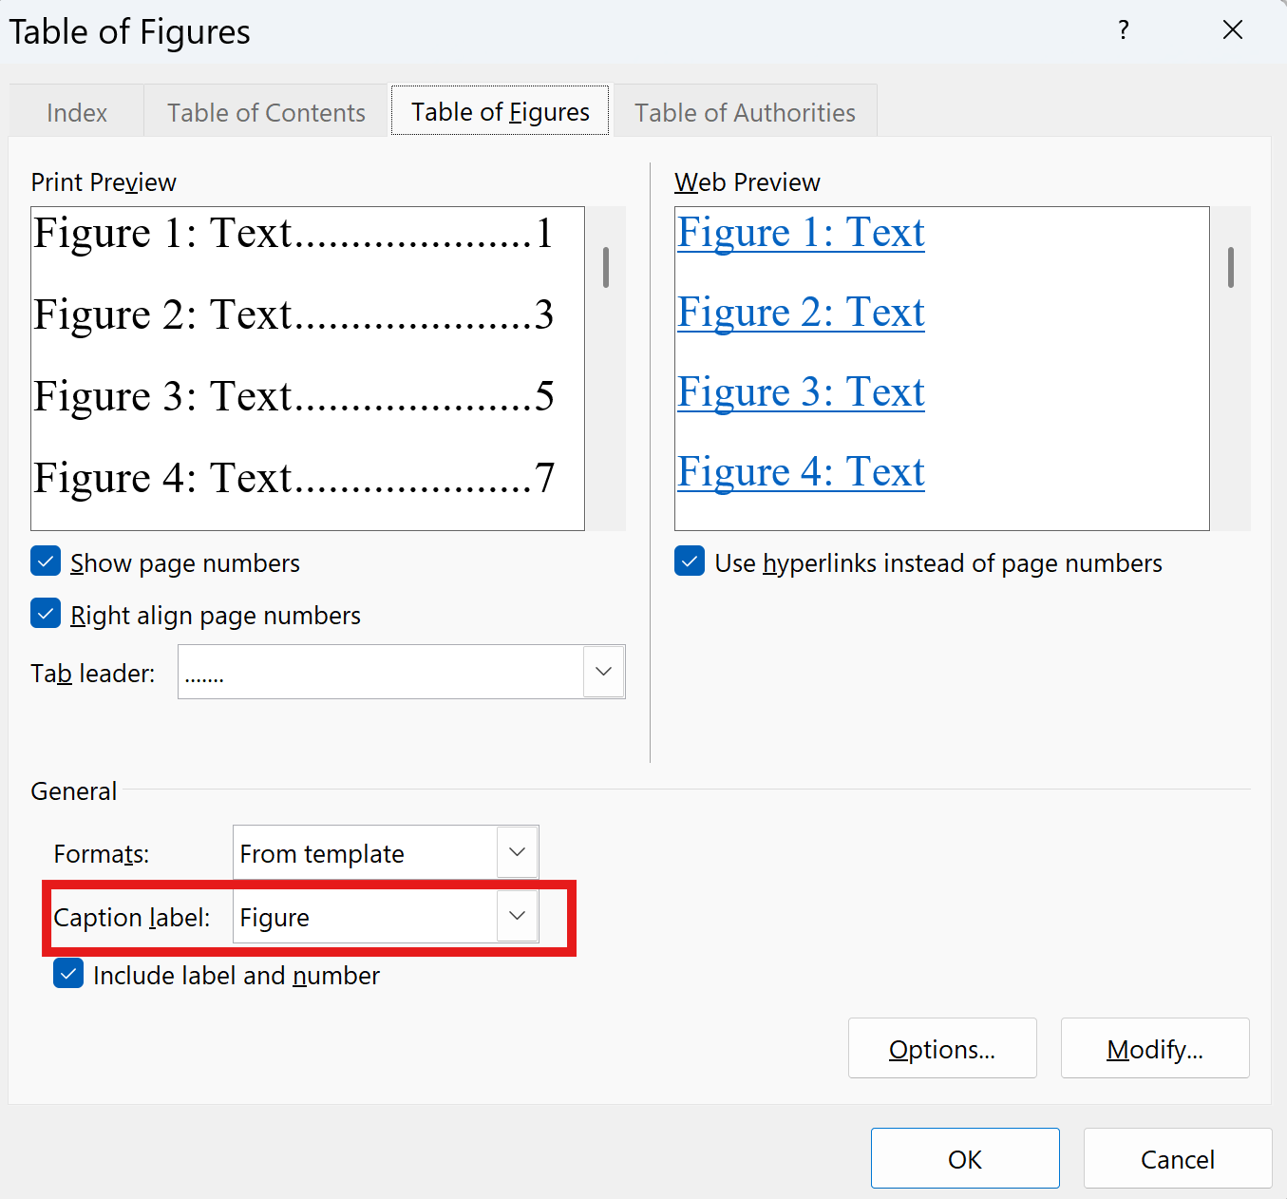

Danh mục bảng biểu
Chèn danh mục hình ảnh bằng cách vào References > Insert Table of Figures > chọn nhãn Bảng tại khung màu đỏ


Tổng quan nghiên cứu

Đặt vấn đề

Mục tiêu nghiên cứu

Phương pháp nghiên cứu

Đối tượng nghiên cứu

Cơ sở lý thuyết
(Trong chương này trình bày các lý thuyết liên quan về thiết kế web, ngôn ngữ HTML, CSS, Javascript, Bootstrap framework và có trích dẫn cụ thể theo chuẩn IEEE)

HTML

Khái niệm HTML
HTML là viết tắt của Hyper Text Markup Language (Ngôn ngữ đánh dấu siêu văn bản) là ngôn ngữ đánh dấu chuẩn để tạo các trang web dung để mô tả cấu trúc của một trang web bao gồm một loạt các phần tử. Các phần tử HTML cho trình duyệt biết cách hiển thị nội dung. [1]

Lịch sử hình thành HTML
Trước khi có HTML, Website chỉ là công cụ nghiên cứu khoa học, chia sẻ tại liệu giữa các trường đại học tại Mĩ và thì nghiệm. Sau đó HTML được phát hành lần đầu vào năm 1993 bởi ông Tim Berners-Lee, và Internet bắt đầu phổ biến sau này ai ai cũng có thể sài dùng được
Hiện nay HTML 5 hiện các dạng nội dung như
- Tiêu đề
- Văn bản
- Hình ảnh
- Âm thanh, Video
- Liên kết
- Bảng
- …
Ngoài ra HTML có thể kết hợp với CSS để trang trí trang web, và JavaScript để tạo ra một trang web ưng ý.

Cấu trúc và cú pháp của một trang HTML
Ví dụ cúa một cấu trúc của một trang HTML:
<!DOCTYPE html>
<html lang="vi">
<head>
<meta charset="UTF-8">
<meta name="viewport" content="width=device-width">
<title lang="vi">HTML là gì?</title>
</head>
<body>
<h1>Tiêu đề trang</h1>
<p>Văn bản</p>
</body>
</html>
Một phần tử HTML được định nghĩa bởi thẻ mở, nội dung và thẻ đóng theo cú pháp <tagname> Nội dung </tagname>
Ngoài ra, Một số phần tử không có nội dung (như phần tử <br> )Các phần tử này được gọi là phần tử rỗng. Phần tử rỗng không có thẻ đóng!

CSS

Khái niệm CSS
CSS hay Cascading Style Sheets là ngôn ngữ được sử dụng để tạo kiểu cho trang web. CSS có tác dụng thêm màu sắc cho các trang web, phông chữ, kích thước, khoảng cách các phần tử trong HTML

Lịch sử hình thành CSS
CSS lần đầu tiên được đề xuất bởi Håkon Wium Lie vào ngày 10 tháng 10 năm 1994. Vào thời điểm đó, Lie đang làm việc với Tim Berners-Lee tại CERN [2]
Ý tưởng cốt lõi của ông rất mang tính cách mạng: Tách biệt hoàn toàn giữa Nội dung (HTML) và Giao diện (Style). HTML sẽ chỉ chịu trách nhiệm định nghĩa cấu trúc dữ liệu (đâu là tiêu đề, đâu là đoạn văn).

Hiện nay CSS3 giúp thay đổi:
- Giúp trang web tự co giãn, tự đổi bố cục để hiển thị vừa vặn trên mọi màn hình (Từ màn hình máy tính độ phân giải cao, Laptop, Máy tính bảng cho đến Điện thoại di động siêu nhỏ).
- Tạo ra các hiệu ứng chuyển động, các nhân vật hoạt hình dạng vector bay lượn, hoặc các hiệu ứng chuyển trang cực kỳ mượt mà với hiệu suất cao (tận dụng được sức mạnh phần cứng của máy tính).

Cấu trúc và cú pháp của CSS
Có 3 dạng CSS chính thường được sử dụng trong thiết kế website:
- Inline CSS là cách áp dụng định dạng trực tiếp vào một phần tử HTML cụ thể thông qua thuộc tính style.
Ví dụ về Inline CSS:
<p style=”color: red;”>Chữ này có màu đỏ</p>
<h6 style=”color: blue;”>Chữ này có màu xanh</h6>
- Internal CSS là cách áp dụng định dạng vào phần tử <style> ở bên trong phần từ <head> ở trang HTML.
Ví dụ về Internal CSS:
<head>
<meta charset="UTF-8">
<title lang="vi">HTML là gì?</title>
<style>
h1 {
color: red;
}
p {
color: green;
}
</style>
</head>
</html>

<body>
<h1>Tiêu đề trang có màu đỏ</h1>
<p>Văn bản có màu xanh lá</p>
</body>
</html>
- External CSS là cách áp dụng định dạng vào 1 file CSS riêng và liên kết nó vào trang HTML, với External CSS bạn có thể thay đỗi định dạng trang web chỉ bằng cách chỉnh sửa 1 file .css duy nhất.
Ví dụ về External CSS:
/*Tại file style.css*/
h1 {
color: blue;
}
p {
color: purple;
}

<!-- Tại file HTMl -->
<head>
<meta charset="UTF-8">
<title lang="vi">HTML là gì?</title>
/*đã link với file CSS với HTML qua thẻ link*/
<link rel="stylesheet" href="style.css">
</head>
<body>
<h1>Tiêu đề trang có màu xanh dương</h1>
<p>Văn bản có màu tím</p>
</body>

JavaScript

Khái niệm JavaScript
JavaScript là một ngôn ngữ lập trình, kết hợp cùng với HTML và CSS, là một phần của 1 trang web
JavaScript có nguồn gốc từ trình duyệt web Netscape Navigator và hiện nay là một ngôn ngữ lập trình được sử dụng cho nhiều mục đích khác nhau. [3]

Lịch sử hình thành của JavaScript
JavaScript được phát triển trong 10 ngày vào tháng 5 năm 1995 bởi Brendan Eich của Netscape Communications . Ông chủ của ông đã chỉ đạo ông "làm cho nó trông giống Java", "thân thiện với người mới bắt đầu" và "kiểm soát gần như mọi thứ trong trình duyệt Netscape". Nó đã được triển khai trong Netscape Navigator.[3]
Từ chỗ là một dự án làm vội trong 10 ngày, JavaScript hiện là ngôn ngữ lập trình phổ biến nhất thế giới theo mọi khảo sát. Dù bạn làm Web, App mobile, Game, hay AI, bạn đều có thể dùng JavaScript.

Cách thêm JavaScript vào trang web
Có rất nhiều cách để thêm JavaScript vào trang HTML như là dùng thẻ <script>
- Internal: Thường dùng khi mã JavaScript đơn giản và ngắn, thường ghi trong thẻ <script> ở cuối thẻ <body>
Ví dụ:
<body>
<p>Viết trực tiếp JavaScript bên trong body</p>
<script>
alert("thông báo...");
</script>
</body>
- External: Thường dùng cho các mã JavaScript phức tạp, lưu trữ code JavaScript trên một tệp .js riêng biệt, cũng như External CSS cách này dễ sửa code, bảo trì nếu có lỗi
Ví dụ:
<body>
<p>thêm thuộc tính src cho file .js </p>
<script src = "../js/lib.js">
</script>
</body>
- Inline: Cách này it phổ biến hơn, thường dùng trong các thuộc tính sự kiện như onclick của một thẻ HTML, thường dùng cho thẻ <button> src đến một trang HTML khác.
Ví dụ:
<button onclick="document.location = 'html/video.html'">Video ca nhạc hay nhất</button>

Phân tích thiết kế hệ thống

Mô tả vấn đề

Đặc tả yêu cầu hệ thống

Yêu cầu chức năng

Yêu cầu phi chức năng

Tiêu đề mục 2.2.2.1

Tiêu đề mục 2.2.2.2

Thiết kế dữ liệu

Cấu trúc lưu trữ

Đặc tả chi tiết

Bảng 3.1 Nhập vào tiêu đề bảng
STT | Tên cột 1 | Tên cột 2 | Tên cột 3

Thiết kế chức năng

Thiết kế giao diện

Sơ đồ website
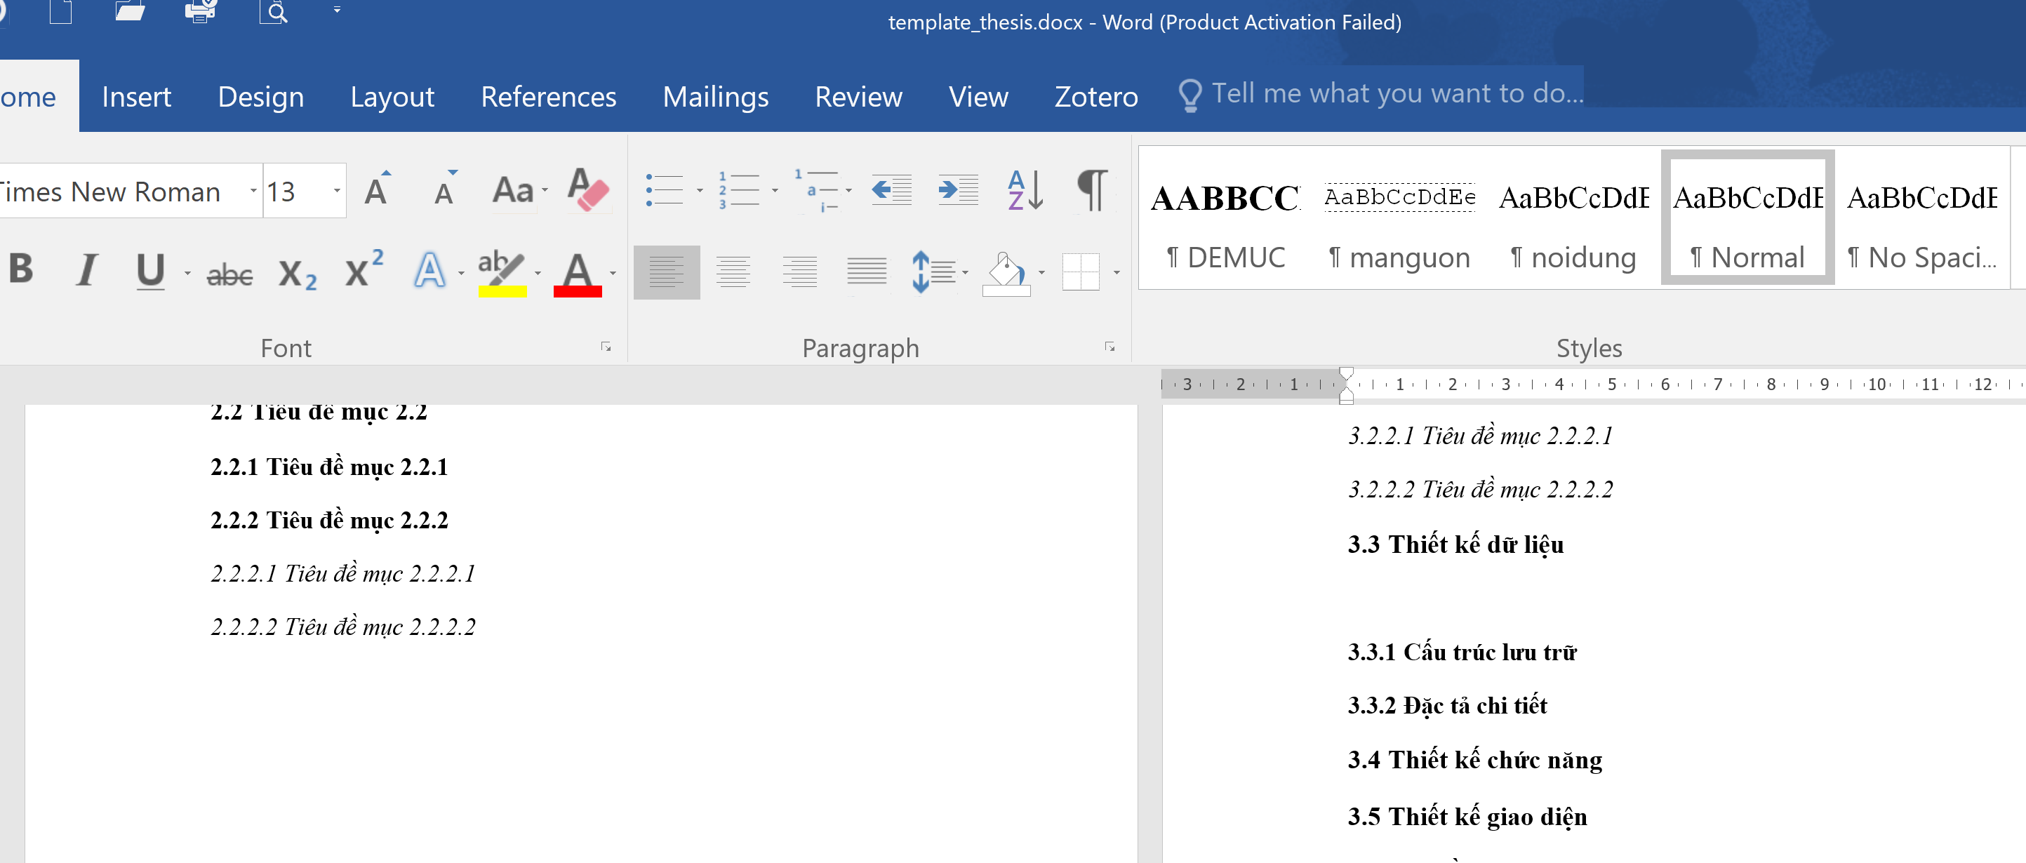
Hình 3.1 Nhập tiêu đề cho hình minh họa

Giao diện trang chủ

Giao diện trang …

KẾT QUẢ thực nghiệm

Dữ liệu thử nghiệm

Kết quả thực nghiệm

Giao diện trang chủ
Chụp hình và mô tả

Giao diện trang …
Chụp hình và mô tả
….

Kết luận và hướng phát triển

Kết luận

Hướng phát triển

Danh mục tài liệu tham khảo
Vào Zotero > chọn lệnh tại khung màu đỏ:
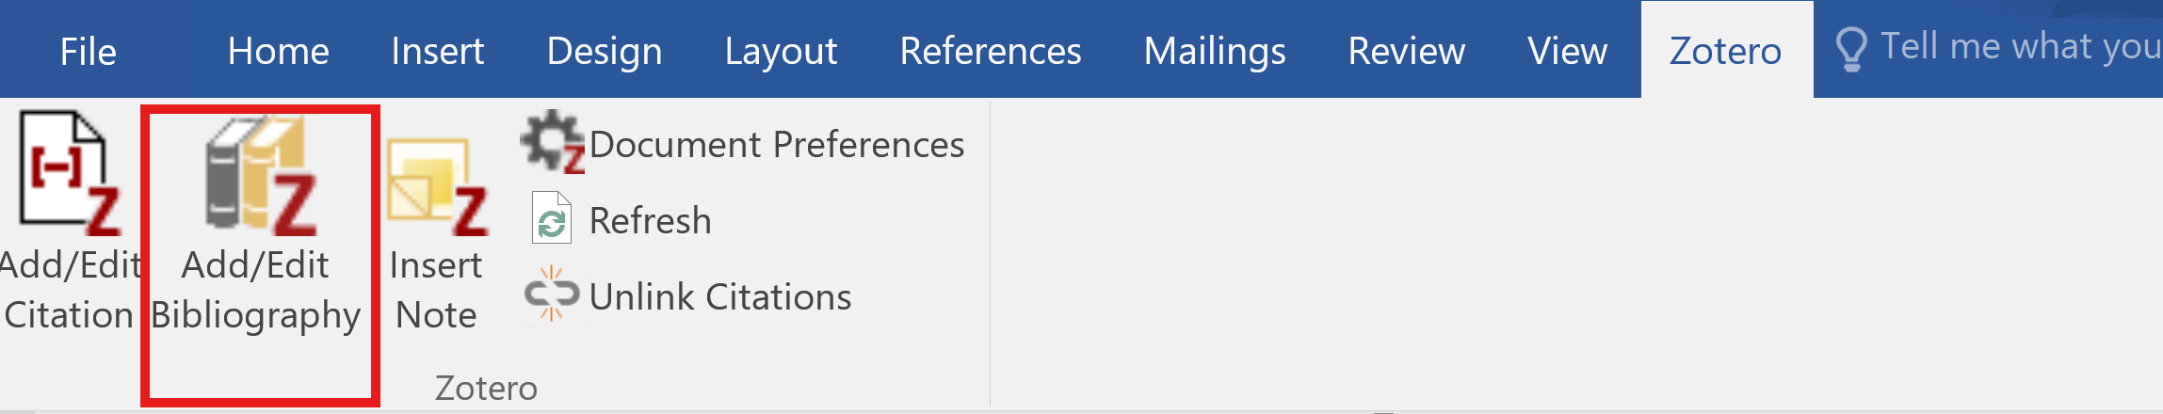
Hệ thống sẽ tự động xuất ra những tài liệu đã trích dẫn ở chương cơ sở lý thuyết

[1] “Introduction to HTML”. Truy cập: 6 Tháng Bảy 2026. [Online]. Có tại: https://www.w3schools.com/html/html_intro.asp
[2] “CSS”, Wikipedia tiếng Việt. 17 Tháng Sáu 2026. Truy cập: 7 Tháng Bảy 2026. [Online]. Có tại: https://en.wikipedia.org/w/index.php?title=CSS&oldid=1359799050#History
[3] “JavaScript”, Wikipedia tiếng Việt. 24 Tháng Tư 2026. Truy cập: 7 Tháng Bảy 2026. [Online]. Có tại: https://ja.wikipedia.org/w/index.php?title=JavaScript&oldid=109266798

